Inspectoratul pentru Situații de Urgență
„PETRODAVA”al Județului Neamț
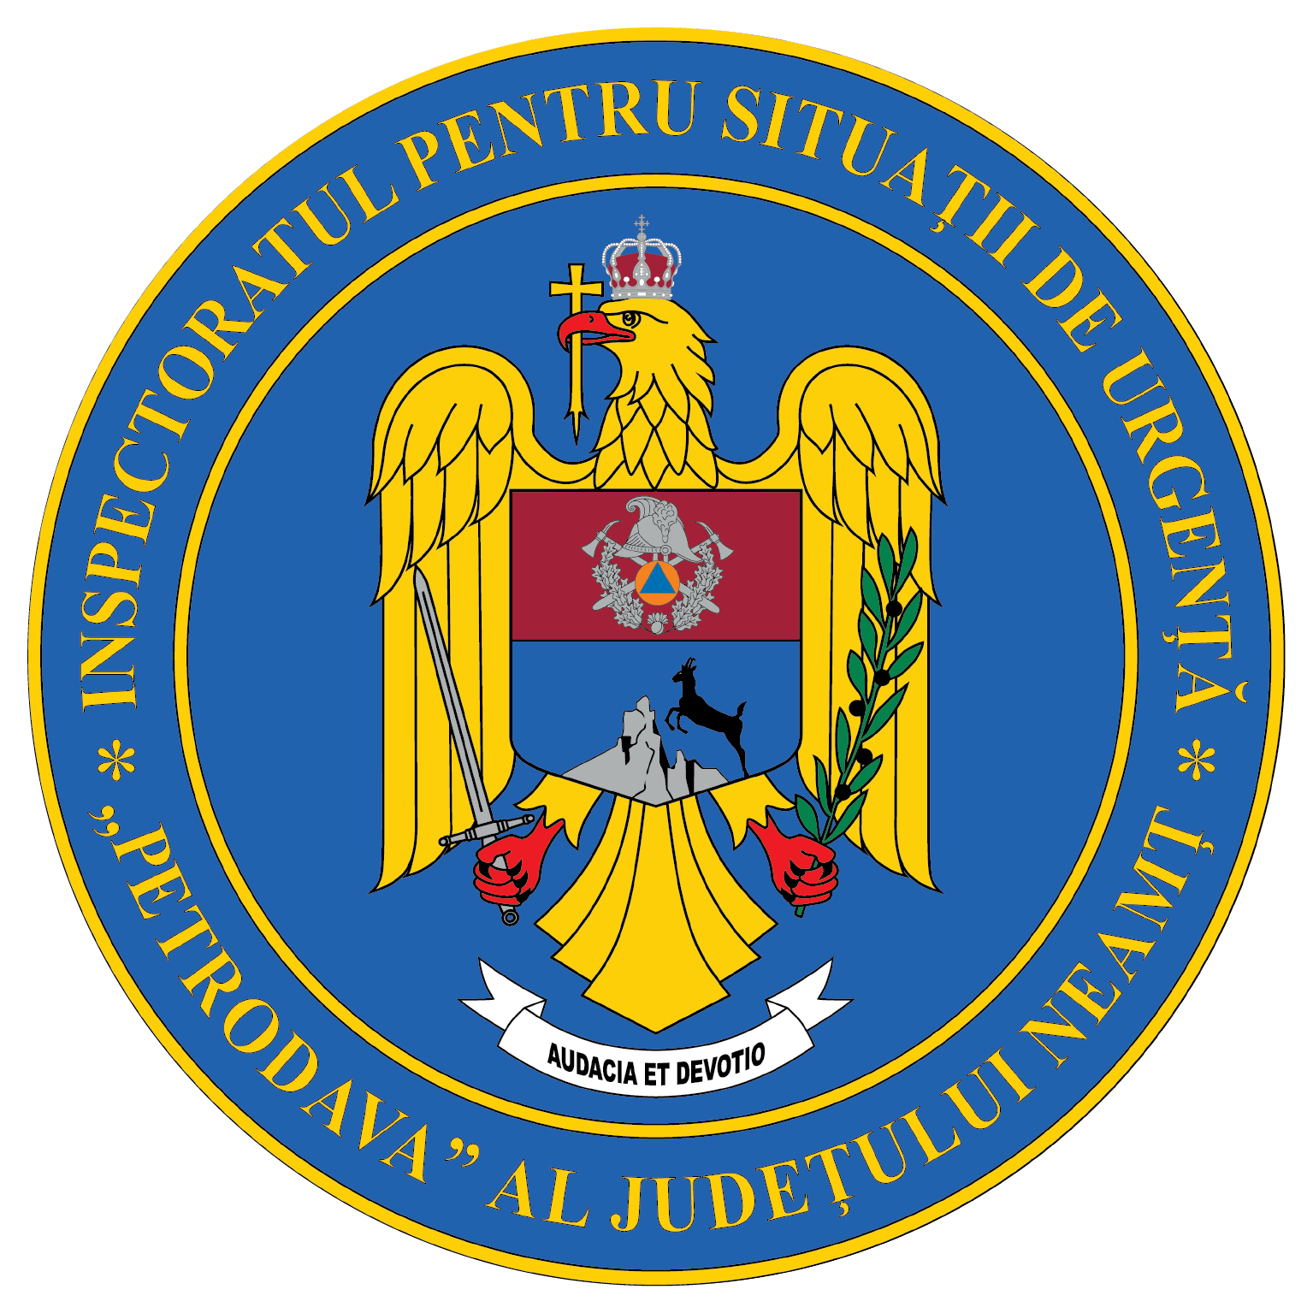
Contact: 0742025144, 0233/216.815, fax: 0233/211.666
Email:relatii.publice@ijsunt.ro

COMUNICAT DE PRESĂ
– SPARTANII DE LA ISU NEAMȚ–
Pompierii spartani din județul Neamț au participat la competiția Spartan Race desfășurată în acest sfârșit de săptămână la Cheile Grădiștei.
Timp de două zile, în perioada 09-10 iulie 2022, la Cheile Grădiștei au avut loc competiții Spartan Race. Oamenii care iubesc natura și aventura, cu o condiție fizică foarte bună, s-au putut aventura la cursele cu obstacole specifice Spartan, la care au participat aproximativ 1 000 de persoane din 26 de țări.
La această competiție s-au înscris și spartanii de la Spartan Training Group (STG) Piatra Neamț care au vrut să-și testeze limitele înscriindu-se la cursele: Beast, Super și Sprint.
8 pompieri de la ISU Neamț au făcut parte din lotul spartanilor de la STG Piatra Neamț:
- Bulău Ionuț
- Buruiană David
- Găvriluț Samuel
- Grancea Andrei
- Grecu Mario-Ciprian
- Gușă Alexandru
- Iancu Alin
- Săndulache Ionuț
Cursa Beast face parte din Seria Regională CEU Spartan Race (curse central - europene Spartan Race) și este una dintre cele mai provocatoare curse ale competiției. Aceasta este o cursă cu 30 obstacole, pe o distanță de 21 Km, durata ei poate varia între 4 - 8 ore, în funcție de pregătirea alegătorului.
Neprevăzutul este cuvântul care caracterizează această cursă cu obstacole în teren accidentat, care trece prin păduri și tufișuri, șanțuri și obstacole de căţărare, precum și pe teren denivelat, cu rădăcini ascunse sau sârme și apă și/sau suprafețe alunecoase.
Dacă participanții la această cursă nu sunt bine pregătiți pot apărea accidentări prin căderi sau alunecări la depășirea obstacolelor.
Prin urmare, ambiția, viteza și comportamentul preventiv sunt atuurile importante în depășirea obstacolelor.
După desfășurarea acestei curse, având în vedere pregătirea continuă și ambiția, lotul nemțean s-a clasat pe un loc fruntaș în clasamentul general, obținând locul al II-lea.
A două cursă la care au participat pompierii spartani, a fost cursa Super, cu 25 obstacole pe o distanță de 12 km, unde au obținut locul al II-lea.
Ultima provocare a pompierilor a fost cursa Sprint, cu 20 obstacole pe o distanță de 5 km. Și la această cursă, spartanii au obținut un loc pe podium și anume locul al III-lea.
Felicitări pentru rezultatele obținute!
Suntem mândri de voi!

Compartimentul Informare şi Relaţii Publice

